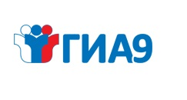

**СРОКИ ПРОВЕДЕНИЯ ИТОГОВОГО СОБЕСЕДОВАНИЯ. СРОКИ, МЕСТА И ПОРЯДОК ИНФОРМИРОВАНИЯ О РЕЗУЛЬТАТАХ ИТОГОВОГО СОБЕСЕДОВАНИЯ В 2025 ГОДУ.**

**Для участия в итоговом собеседовании в 2025 году необходимо:**

**-подать заявление в своей школе на имя директора не позднее 31 января 2025 года;**

**-пройти итоговое собеседование в своей школе 12 февраля 2025 года;**

**-узнать результаты в своей школе через 5 календарных дней с даты его проведения;**

**-в случае получения результата «НЕЗАЧЕТ» или непрохождения итогового собеседования по уважительным причинам, подтвержденным документально (неявка или незавершение), обучающийся повторно допускается к итоговому собеседованию в дополнительные сроки: 12 марта и 21 апреля 2025 года.**